Prof. Dr. Stenzel - Computergrafik und Animation

Exposé

Der genaue Prüfungstermin innerhalb des nächsten Prüfungszeitraums des Moduls wird Ihnen nach Anmeldung und Exposé-Abgabe mitgeteilt und kann in Absprache mit dem Prüfer noch angepasst werden (muss jedoch noch innerhalb des gewählten Prüfungszeitraums liegen).

Senden Sie dieses Dokument bitte ausgefüllt als PDF an *cga-praktikum@gm.fh-koeln.de*

**Abnahmezeitraum:**

**22.08.2022 – 26.08.2022**

Teammitglieder

|  |
| --- |
| Berghahn, Florian, 11105230  Name, Vorname, Matrikelnummer |
| Feldmann, Maximilian, 11130988  Name, Vorname, Matrikelnummer |
| Klein, Robert, 11134555  Name, Vorname, Matrikelnummer |

**Grundidee des Projekts**

Der Spieler steuert ein Fahrzeug, welches zufällig platzierten Objekten ausweichen oder einsammeln muss. Es ist hierbei nicht möglich, die Straße zu verlassen, außerdem wird die gefahrene Geschwindigkeit vorgegeben. Diese erhöht sich durch das Sammeln von Münzen, welche den Score bestimmen.

**Setting**

Das Fahrzeug des Spielers befindet sich auf einer mehrspurigen Straße in der Innenstadt. Der Bordstein grenzt den Bereich ein, wo sich das Fahrzeug bewegen kann.

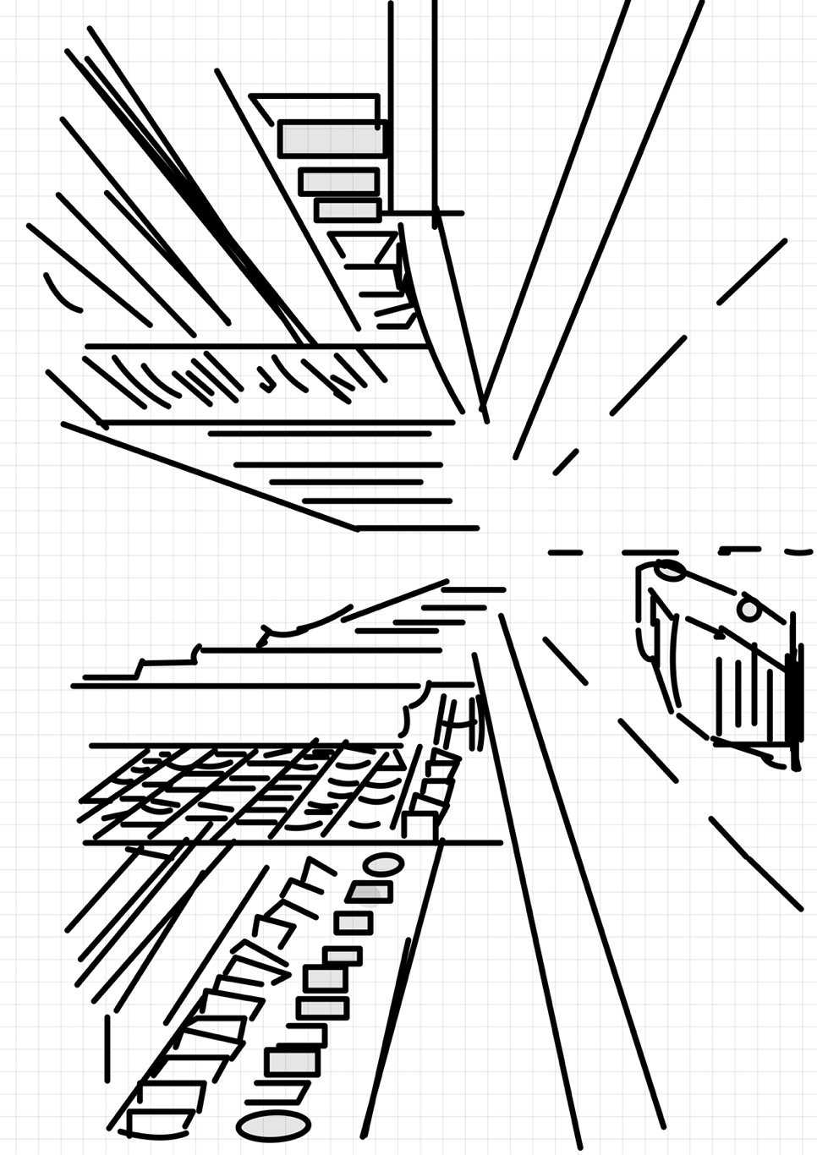

**Liste von geplanten Features**

-Skybox

-3rd-Person/in-car view

-Kollisionserkennung

-Map Generierung

-Alternative Beleuchtung

-Wechsel zwischen verschiedenen Shadern